Retiro Terço dos Homens – Canção Nova
Dias 11 – 13 de setembro 2020
Cachoeira Paulista – SP

Primeira pregação
Lema: “Zaqueu, desce depressa, pois hoje devo ficar em tua casa.” Lc 19,5
INTRODUÇÃO
Bom dia Homens do Terço, bom dia Brasil que está unido através do Rosário. Setembro é o mês que a natureza volta a florescer numa boa parte do Brasil. O rebrotar da natureza significa vida. Paralelamente poderíamos falar duma nova vida na Igreja, a vida trazida pelo Rosário. Flores dedicadas a Maria através da recitação de Ave-Marias está trazendo uma nova Primavera para nossa Igreja, e dando vida através dos Grupos dos Terços dos Homens que desde a década de 90 tem crescido e contribuído com uma nova dinâmica de espiritualidade.

Ser do grupo do Terço dos Homens não equivale somente rezar o rosário. Só para rezar o rosário não precisaríamos ter os Grupos. Participar dos Grupos do Terço dos Homens é participar de toda uma mística que envolve esta nova primavera na Igreja no Brasil.
Nestes próximos dois dias, estaremos sintonizados através do Sistema de comunicação da Canção Nova e juntos termos um tempo de oração. Vamos fazer um tempo de oração, uma espécie de retiro, momento para recebermos alguns “insights” que nos ajudarão a dar vitalidade a nossa caminhada, seja como homens do terço, como pais de famílias, com profissionais liberais, etc.
Deus nos fala através dos acontecimentos e do tempo. O Pe. Kentenich, fundador do Movimento Apostólico de Schoenstatt (da Mãe Rainha), falava que devíamos andar com uma mão no pulso do tempo e outra no coração de Deus. Hoje estamos vivendo um momento muito especial na história da humanidade. Todas nossas seguridades foram colocadas em xeque. O mundo é uma caixinha de perguntas. Nos tornamos filósofos perguntando pelo sentido das coisas. O ‘Porquê’ é uma constante. Perguntamos e buscamos respostas. Algo invisível se tornou mais poderoso e dominador que uma bomba atômica. Todo os homens do globo terrestre estão com temor produzido pelas inseguranças e incertezas vivido neste último tempo por causa de algo que ele não estava preparado em ponto algum do globo terrestre para enfrentar. O dinheiro não é suficiente, as políticas são imperfeitas, a ciência tropeça nas suas próprias limitações, e por fim, nos perguntamos: o que é que realmente nos dá segurança na vida?

A pandemia da Covid-19 gerou uma desestabilização mundial, colocando em dúvidas nossas evidências, que até o momento, no nosso sistema de vida parecia evidente. Nós percebemos vulneráveis fisicamente, culturalmente e politicamente diante desta nova realidade histórica do ano de 2020.
Por isso que comentei acima, um momento histórico para a humanidade. Isso produziu uma geração de “filósofos” se perguntando o Porquê. Nos fez sair de nossas seguranças, dos nossos comodismos, nos lançou no mar dos desafios. “Águas turvas fazem bons marinheiros, ” canta um adágio indiano. Está ensinando a solidariedade entre os homens, isto é, preocupar-se com todos os homens e não somente com alguns. Nossos destinos estão entrelaçados. Homens isento de qualquer fronteira! Pois se todos não se cuidarem, a ameaça segue. Andar com uma mão no pulso do tempo, e olhar para essa realidade é se deixar interpelar e dar respostas concretas. É perceber que ciência, técnica, ética, política e fé tem que andar de braços dados para gestarmos um novo HUMANISMO. Este humanismo será marcado pela capacidade da solidariedade e o cuidado pela PESSOA. Um novo mundo pós Covid!
Interessante percebermos como Deus também nos ensina através dos acontecimentos. Deus nos leva por caminhos mais distantes não para nos punir, mas para nos preparar para algo maior! Assim temos que ver este tempo. Os homens vão recentrar o sentido da vida, os valores, a tolerância, a importância dos vínculos, etc.
Agora isolados pouco nos encontramos para dar um aperto de mão, um abraço, partilhar ou desenvolver nossas criatividades. Percebemos o quão é importante o outro e também estar com os outros. O Viver em comunidade, que a Igreja sempre defendeu, agora é um imperativo existencial. Aquilo que nos toca no mais profundo

Os Grupos do Terço dos Homens, se anteciparam a esta peculiar característica do aspecto Comunitário, que a humanidade em geral estavam desconsiderando com o atropelo e ocupação, determinada pela agenda, sem espaço para anotar o dia da convivência comunitária, ou encontros fraternais, o que chamamos de espaços para o do cultivo são dos vínculos. Com a pandemia percebemos o quão é importante o outro, independente de como ele é.
Os grupos do Terço dos Homens cresceram por duas coisas: 1 – Por ser obra de Deus guiado pelo Espírito Santo, e 2 – Pela capacidade de acolher o outro, através da oração do terço. De ser espaço de encontro! Lar!
Poderíamos dizer que a Igreja no Brasil também se antecipou ao tempo, foi profética, com a emissão das Diretrizes Gerais da Ação Evangelizadora da Igreja no Brasil 2019 – 2020. Documento da CNBB 109. Esse documento que procura nortear a caminhada de toda a Igreja, os bispos do Brasil usaram um símbolo, que para nós, neste tempo se tornou muito comum – a CASA. A casa foi, involuntariamente o nosso espaço de isolamento. Ela começou a ter um significado, muitos começaram a olhar diferente para este espaço. Os bispos usam neste momento esta imagem da casa para dinamizar o que é ser Igreja. Os bispos escreveram nas DGAEIB, pag. 8: “ Estas Diretrizes se constroem a imagem da casa, em seu duplo movimento, a Casa permite o ingresso e a saída. E, ao mesmo tempo, lugar de acolhimento e envio. Com isso, ela remete aos dois grandes eixos inspiradores ... Comunidade e Missão.” Construir uma igreja cada vez mais urbana alicerçado sobre 4 pilares: a Palavra, o Pão, a Caridade e a Missionariedade. Os bispos nos orientam que vivamos como Casa sobre estes alicerces. “Nelas as pessoas, movidas pelo Amor da Trindade Santa, vivenciem e testemunhem a comunhão fraterna, como em família, entre amigos, irmãos de fé, companheiros de jornada nas estradas da vida ... Enquanto casa, as comunidades que queremos são espaço do encontro, da ternura e da solidariedade, o lugar da família e tem suas portas abertas. Abrir as portas para acolher os irmãos e as irmãs é um sinal profético em um mundo no qual o individualismo, o medo da violência e o predomínio das relações virtualizadas, e no qual os espaços físicos das casas se tornam cada vez menores e menos vivenciais. Nesse contexto, ser comunidade é, em si, profecia.
Para penetrar no tema uma história ajuda a ilustrar:
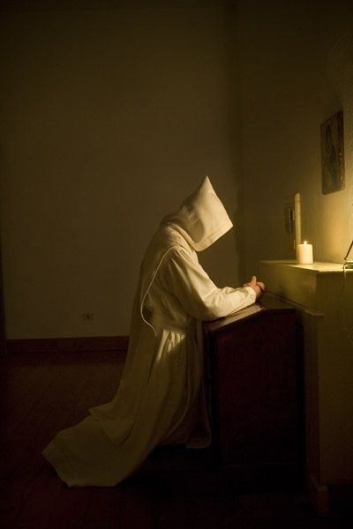
Um determinado jovem decidiu-se vocacionalmente pela vida de monge. Lendo a história dos “Três monges rebeldes”, os monges cisterciences Roberto, Alberico e Estevão Harding, se entusiasmou também em ser um monge de grandes ideias e de grandes transformações. Quem de nós, homens, não sonhamos como este jovem noviço a ser um grande monge! No noviciado no mosteiro o jovem falava dos grandes desafios que o mundo apresentava e isso o entusiasmava muito, transformar o mundo, essa era sua meta. Todas as coisas que fazia neste tempo era em função de transformar o mundo, consignou ele ao abade do mosteiro. Passados alguns anos ele percebeu que o mundo era muito amplo e ele não estava conseguindo nada da realização de suas ideias. Readequou seu projeto transformativo para um círculo mais palpável: seu pais. Assim que começou articulando estratégias de contato com administradores públicos, com bispos e outras autoridades para somar-se ao seu projeto. Novamente numa conversa com o Abade percebeu que sua meta era muito grande e que tinha que reduzir, caso quisesse realmente realizar seu sonho de transformar o mundo começando por alguma parte. Decidiu-se pela transformação do mosteiro. Ali tinha muitos monges e ele percebia um campo estratégico para sua ação. Os anos foram comendo um o calcanhar do outro e com isso o monge já se encontrava com os anos entrados na ancianidade. Resignado por não ter alcançado sua meta, anotou-se para uma profunda conversa com seu Abade. Contou-lhe sobre seu ideal de juventude que carregou sempre consigo, mas não tinha sequer transformado o mosteiro, seu lar onde viveu quase toda a vida. O Abade olhou profundamente em seus olhos, com a tez semi-franzida e lhe disse: - Meu velho monge, você teve e tem nobres ideias; mas creio que você inverteu o campo de ação. Primeiro mundo a ser transformado e o teu próprio interior, o teu mundo. Somente a partir desde e que conseguiremos chegar nos outros mundos e transforma-los.
As orientações do Abade para o velho monge oferecem-nos luzes também para a vida de cada um de nós. A base da transformação começa em nós. Transformação interior de cada um de nós, aprender a resiliência, a magnanimidade. “ Tudo aquilo, portanto, que quereis que os homens vos façam, fazei-o vós a eles, pois esta é a Lei e os Profetas.” Mt 7,12. Esta é uma máxima muito usada na antiguidade e também usada nos ensinamentos de Jesus. Estas palavras, poucas, simples, mas com um conteúdo de verdade muito denso.
Assim, será este próximo tempo de reflexão. Vamos partir do ponto mais distante para ir gradativamente aproximando até o ínfimo ápice, que é o nosso núcleo interior. O Pe. Jose Kentenich falava que os mais profundo valores, os quais não mercantilizamos com ninguém, estão enraizados nesse nosso núcleo interior, ele chamava também de Ethos, diferenciando de moral.
No retiro vamos usar duas imagens:
- Lema: “Zaqueu, desce depressa, pois hoje devo ficar em tua casa.” Lc 19,5
- Imagem: Casa

Tema da Primeira pregação

Imagem: Telhado da Casa
Parte do Lema: “Zaqueu, desce depressa”

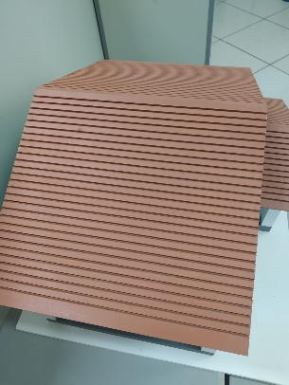
Contextualização desta passagem bíblica:
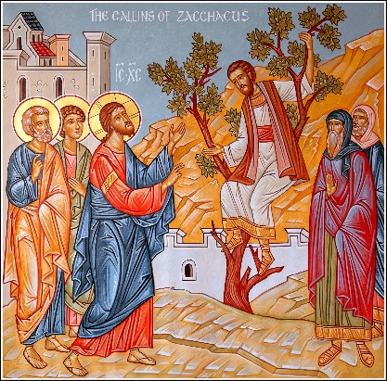
Zaqueu era o chefe dos publicanos e dos cobradores de impostos e vivia em Jerico. Também a passagem bíblica diz que era rico. Como cobrador de impostos era odiado por seu povo, pois os explorava através dos impostos e entregava para os romanos que tinham ocupado suas terras. Com cobrador ele também tirava um graúdo quinhão para si. Normalmente os cobradores de impostos dispunham, segundo alguns exegetas, de dois soldados romanos. Isso, nos mostra que por onde Zaqueu passava, ele se fazia notar e atraia olhares. Ele também queria ver Jesus, mas sua condição de pecador público não lhe permitia aproximar-se do Mestre. Zaqueu sabia bem, em função de sua condição. Além do mais, era baixo em estatura. Percebemos que Zaqueu não faz uso de seu poder de dirigir-se a Jesus com seus dois soldados, pois sendo pequeno teria que se antecipar aos demais. Ele se distancia a frente e sobe num sicômoro (tipo de figueira com ampla ramagem). Desde cima ele teria visão privilegiada para ver o Mestre rodeado de pessoas que o buscavam por distintos motivos. O impactante desta passagem é o que acontece em seguida. Jesus passando para e olha para cima, melhor ‘levantou os olhos’. Nos evangelhos, cada vez que Jesus levanta os olhos ele sempre está transmitindo misericórdia. Quando o Mestre olha para alguém, nos textos ele causa impacto no interlocutor. Diante de Zaqueu, Jesus olha com olhar misericordioso. Jesus conhece a situação de Zaqueu. Inclusive o chama pelo nome: Zaqueu. Com isso percebemos que a pessoa de Zaqueu era bem conhecida na cidade de Jericó. Cada vez que alguém tem o nome pronunciado, é porque tem uma grande relevância no contexto da mensagem evangélica a ser transmitido. Esse olhar de Jesus transforma Zaqueu, que provavelmente nunca esperaria que o Mestre se dirigisse a ele, e muito menos, que o chamasse pelo nome. O Mestre o dignifica chamando-o pelo nome. Quando alguém, talvez mais estranho para você, te chama pelo teu nome, você dá uma atenção especial, e talvez até se admira. Isso aconteceu com Zaqueu. Ele somente queria ver Jesus, pois sabia-se indigno do Mestre, devido o contexto de sua vida de cobrador de impostos. Neste momento abre-se o mundo interior deste pequeno homem trepado num galho de figueira. Sua regressa vida em fração de segundos, provavelmente se muda completamente.
O Senhor chama a cada um de nós pelo nome, porque ele nos ama. O meu nome tem sentido a partir dele. Não foi na pia batismal que esse nome foi sagrado? O Senhor sempre me conhecia. “Antes mesmo de te modelar no ventre materno, eu te conheci; antes que saísse do seio eu te consagrei. ” Jr 1,5 ‘Conhecer’ da parte do Senhor significa a escolher e predestinar. Vejamos o que diz Rm 8, 29 “Porque de antemão ele conheceu, esses também predestinou a serem conformes a imagem do seu Filho, e a fim de ser ele o primogênito entre muitos irmãos.” Como poderia o Mestre passar direto por Zaqueu. O Mestre o conhecia desde todos os tempos. Ademais, que coisa bonita de percebermos nesta fracção de momento: Deus Pai predestinou Jesus a ser o primogênito entre muitos irmãos. O Mestre passa por ali, e quem ele vê trepado na figueira? Ele vê seu irmão menor a quem necessita de misericórdia. Não vê um cobrador de impostos, um odiado, um malfeitor. Ver um irmão, numa determinada condição humana. Ao chamar pelo nome o Mestre humaniza este irmão que estava perdido e agora se reencontrou consigo e com o Senhor.

Desce depressa – diz o Senhor. Um interlúdio surpreendente. Humaniza chamando-o pelo nome e em seguida com olhar misericordioso e de alegria, manda descer também do seu orgulho, presunção, individualismo do seu passado pessoal. Descer é voltar a realidade, mas de outra forma. La encima fui tocado, minha realidade pessoal foi transformada e volto a viver a vida real transformado. Mt 17,14 Depois da cena da transfiguração eles descem, maravilhados, mas Jesus ordena que Pedro, Tiago e Joao não contem nada a ninguém esta visão. Eles tinham que testemunhar aos outros esta experiência, sem falar dela em si. Um grande desafio. Desceram maravilhados com o Senhor. Assim também Zaqueu, desce maravilhado com o Senhor.
É a presença de Deus no local. Deus que visita o lugar. Podemos associar com a visita do anjo a Nossa Senhora. Está na casa de Maria para dar uma boa nova. É o Deus que se convida. É Deus que bate na porta. Devo ir aí, devo ficar, estou aqui. Distintas palavras ele usa para marcar sua presença entre os homens. Por último, sua Kenosis, Fl 2, 6ss., Mt 1, 23 Emanuel. Deus que acompanha seu povo de distintas formas de presença. Por isso, usamos a imagem da cobertura, do tempo da casa, como o sinal significativo da presença de Deus. Ele nos cobre, nos protege, somos seus filhos prediletos!

Perguntas:
1 – Quando foi que tive uma experiência igual a de Zaqueu? De encontro com o Senhor?
2 – Em que coisas concretas o Mestre me chamou para descer “dos sicômoros da vida”?
3 – O Mestre chama pelo nome, qual é o significado do meu nome?



Segunda pregação
CASA – ESPACO DE DEUS.
“Zaqueu, desce depressa, pois hoje devo ficar em tua casa!” Lc 19,5
Parte do Lema: “pois hoje devo”
Imagem: fundamento/base da casa.
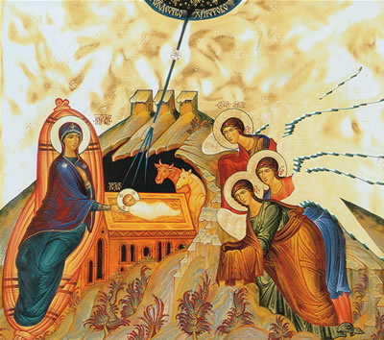
Pois hoje devo – Muito interessante estas palavras. É a presença de Deus no local. Deus que visita o lugar. Podemos associar com a visita do anjo á Nossa Senhora. Está na casa de Maria para dar uma boa nova. É o Deus que se convida! É Deus que bate na porta. Devo ir aí, devo ficar, estou aqui. Distintas palavras ele usa para marcar sua presença entre os homens. Por último, sua Kenosis, Fl 2, 6ss., Mt 1, 23 Emanuel.
O acontecimento é agora, hoje. Nada de agendar, de buscar outra oportunidade, um momento propício. Não se posterga o que se pode fazer agora. “Mais vale um projeto pouco pensado e começado, do que um projeto bem pensado e nunca iniciado. ” O Mestre não tem tempo a perder. Este irmão menor necessita hoje da presença do irmão maior, o Mestre. Não amanhã, ou um agendamento futuro. Nunca se deixa para amanhã, o que se pode fazer hoje! O Mestre deve ficar na casa de Zaqueu. E uma obrigação que se compromete o Mestre, usando a palavra dever. Quando eu devo fazer algo, e que estou comprometido com aquilo que vou fazer. O Mestre estava comprometido com seu irmão menor. Compaixão – e estar na paixão do outro, no mesmo nível. O Mestre se compromete com a condição de Zaqueu como um dever, se apropria da condição de Zaqueu, humanizado agora porque está em sintonia com o Senhor.
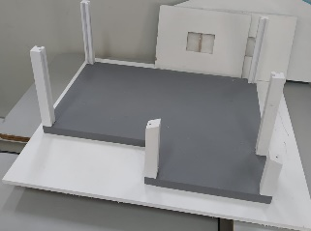
A imagem que temos da imagem da casa, são seus fundamentos. Sua base onde se constrói todo o restante, paredes, tetos, etc. É a nossa casa, já construída, em construção, ou ainda um sonho. Falamos nas duas dimensões: a casa física, de material solido e a casa espiritual.
A parte da frase – pois hoje devo – nos arremete ao Senhor, a Deus. Estamos falando da base da casa, estamos falando da base de nossa fé. Fé está relacionado como divino, com deus. A fé é um dom de Deus. Ele nos presenteia. Ela é um primeiro ato de Deus, e no segundo plano, nosso. O que quer dizer isso? A fé é semeada em nós por Deus. É a semente lançada em cada pessoa. Um dom gratuito, disponibilizado para cada um de nós, por Aquele que tanto nos ama. Um sinal indelével que Ele deixou em seus filhos para que estes, em qualquer lugar e sempre, se dirigissem a ele através dessa intuição misteriosa gratuitamente latente em cada ser humano. Por isso, ninguém pode afirmar categoricamente que fulano não tem fé. Ela e um dom divino presenteado pessoalmente a cada um, que não podemos perscrutar seu tamanho, sua intensidade ou morosidade.
Voltando a história de Zaqueu, quantos não queriam medir a fé de Zaqueu, talvez em tom de comparação dizendo: Ele não e como nós! Não tem fé. O Mestre o olhou no seu coração e viu neste irmão ‘o melhor’ que que o Pai tinha semeado primigeniamente em seu coração – a semente da fé. O Mestre não discrimina pois sabe que em cada um de nós tem um sinal de Deus. A base do divino está em cada um de nos.
O grande desafio neste interlúdio é o passo seguinte. A fé em nós, ou melhor ainda, a fé conosco. Como nos relacionamos com ela, se é que assim pode se expressar em palavras. Ela não é um ente, um algo matéria, sobreposto em nós. A fé faz parte integrante do nosso ser, doado pelo Altíssimo. Nosso grande desafio de vida é o cultivo, o alimentar a fé. Deus se faz presente em nós, Kenosis de Deus na história da humanidade, é a kenosis de Deus em minha história, que humaniza. Jo 1,14 “E o Verbo se fez carne e habitou entre nos.” Eskenosen/Skene “tenda” alusão a ocasião do êxodo, simbolizando a presença de Deus no povo. Linda e significativa também a massagem do anjo dialogando com Maria em Lc 1,26 ss. anunciando a ela a habitação de Deus, ‘ ... o poder do Altíssimo te cobrira com tua sombra e por isso o santo que nascer de ti será chamado Filho de Deus.” Deus Pai, como expressão do seu amor, além de deixar o gérmen da fé em cada filho seus, envia seu próprio Filho aos filhos menores. Na história do pequeno Zaqueu, vemos como o Mestre se compromete como um irmão maior. Neste contexto nossa dimensão filial com o Pai se realiza através de nosso irmão maior, Jesus Cristo, o Emanuel.
No alemão existe uma palavra usada pelo Pe. Kentenich para falar desta presença de Deus entre nós, Kenosis: Menschwerdung (ser, tornar-se homem). Deus se encarnou tornando-se Emanuel. A manifestação aos homens desta realidade dá-se na Transfiguração Lc 9,28 ss. Ali se une 3 dimensões: Encarnação, Divindade e Ressurreição. A imagem do Tabor é a manifestação do caminho de Deus. É nossa história, essa é nossa condição também, como filhos de Deus. Deus nos cria, vivemos e a ele retornamos – homo viator. Passamos nesta casa terra, para nos capacitar de Deus. Deus se faz também homem para que o homem chegue até Deus. Deus entra em nossa CASA EXISTENCIAL. Ele tem parte nessa ‘empresa’ que é cada um de nós. O Mestre quis estar fisicamente na casa de Zaqueu, mas, no entanto, ele já estava há muito tempo na vida de Zaqueu. Zaqueu não tinha se dando conta, ainda.
Zaqueu desceu depressa e o recebeu. Como foi dito acima, a primeira movimentação do elemento fé pertence a Deus, e o segundo movimento pertence a nós. Deus deu um toque em Zaqueu, agora ele responde afirmativamente recebendo-o primeiramente em sua CASA EXISTENCIAL, e depois, em sua casa física. E recebeu o Mestre com alegria. Quando Deus tem sentido em nossas vidas, a vida diária é semeada de alegrias e não de angustias. Pois as coisas diárias começam a ter sentido e sente-se isso na vida!
O acolhimento do Senhor foi causa de escândalo. Entrar na casa de um pecador. Jesus Cristo veio para salvar os pecadores. Ele estava focado na sua meta, e não dependente dos comentários alheios que não o ajudava, comentários temerosos, mesquinhos, egoístas, etc. Como nós e difícil aceitar mudanças! Mas, no entanto, era causa de alegria para Zaqueu.
Zaqueu acolheu o Senhor naquilo que lhe é mais próprio, sua casa, entre os seus, ali, onde cada coisa tem sentido e dá sentido. Deus é o Deus da vida diária. Ele ‘kenonisa-se’ na minha existência e tudo aquilo que faço no dia a dia, é obra também do Senhor. A vida de santidade não está isolada das minhas ações diárias.
Interessante constatar, que a vida é uma peregrinação. Somos homo-viator. Homens peregrinos. A vida é uma caminhada de aprendizagem em Deus, para depois participarmos da presença eterna nele.
Mas nesta passagem nos vinculamos a um local concreto, onde contribui para complementar o sentido da vida. Deus nos cria peregrinos, mas ao mesmo tempo nos faz sedentários em um determinado lugar. Nesse lugar é que construo a minha história. Com coisas concretas, com determinadas pessoas, determinada cidade, bairro, rua, etc. Lugares e lares que me marcam. Somos parte da energia daquele local. Aquele local concreto me marca! Somos como andorinhas, podemos voar longe e voar centenas de quilômetros em migrações, mas retornam exatamente ao mesmo ninho para aumentar a família. Outros animais também têm essas características, o cachorro por exemplo. O lugar nos determina, nos condiciona, nos dá saudade. Que é que não tem saudade da sua casa de infância, do seu primeiro tempo, daqueles lugares e pessoas que marcaram a vida. O Pe. Kentenich fala que santidade e também vinculo a local. O local, ou o espaço físico é espaço de santidade.
Muitas músicas, muitas poesias declamam essa realidade nostálgica da boa experiência do passado.
Cinco Estações, Rejane Ramos Farias, 2003.
Domingos iluminados, cheios de abraços e beijos e...
O almoço – hora de encontros e desencontros.
Todos em círculo a conversar,
Olhares de ternura cumplices
Na tarefa de legar a posteridade
Uma forma de pensar.
Tantos aromas, e texturas, um colorido de sabores a misturar,
Cortar, ralar, espremer, peneirar,
E neste interim, conversar, adular agradar.
Meu incessante manancial de maturação,
Mae, mulher, chefe de cozinha,
Melhor amiga, orientadora e filosofa
Teimosa, consegue ensinar.
Descanso para minha tristeza, sobre de alegria n`alma.
Força e perseverança, que com esforço me alcança.
Fonte donde brota energia e amor.
Ainda hoje me alimentas
De vida.

Como canta a poesia, fazemos nossa história com pessoas, lugares, aromas, texturas, e outras experiências que conformam o nosso sentido existenciais. Linda história quando cada um consegue entretecer todas essas realidades com o divino, que está em nós, e se entrega a nós.

Nossas histórias estão entrelaçadas. Entrelaçadas com outras histórias de pessoas, e com Deus.

Perguntas:
1 - Como tenho cultivado Deus na minha vida?
2 – Tenho percebido sua kenosis em mim, sua habitação em mim? Ver 1Co 3,16.
3 – Ver como Deus foi tecendo minha história passada, com pessoas concretas.

Terceiro pregação
CASA – ESPACO HUMANO.
“Zaqueu, desce depressa, pois hoje devo ficar em tua casa.” Lc 19,5
Parte do Lema: “ficar em tua”
Imagem: Paredes da Casa.

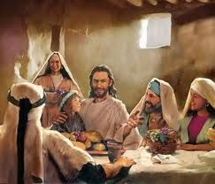
Ficar em tua – Jesus se auto convida para ir na casa de Zaqueu. Escândalo para os puros. A casa é de Zaqueu, e não do Mestre. Por isso ele diaz EM TUA! Quantos não ficaram apavorados com estas últimas palavras do Senhor, escutando-o, debaixo daquele sicômoro. Um pecador, um impuro, um devasso, um explorador, um que nega nossa raça e se associa aos romanos, etc. Muitas coisas deve ter passado na cabeça de cada um daqueles que ouviram estar palavras ainda ressoando no ar, desde a boca do Mestre. Na época, os impuros e pecadores normalmente não se misturavam com o povo e ou eram discriminados por estes. Esta era a base moral na mente de todos os que estavam no entorno de Jesus. A partir desta base houve os julgamentos, uns no seu próprio interior; outros, nos cochichos com o interlocutor que estava no entorno. Quantas vezes também nós agimos com a mesma natureza. Nos consideramos os puros, os que sabemos e entendemos de fé, os que estamos com Deus julgando o outro. Jesus foi escândalo para muitos ali. Ademais Zaqueu era rico. Quantos também não julgaram Jesus pensando que estava se aproveitando de sua condição de mestre para estar com quem tem dinheiro... Um, e o fato; outro e a interpretação do fato. Muitas vezes incorremos erroneamente na interpretação do fato, porque nosso interior ainda cultiva o egoísmo e com isso a maldade. Nosso olhar sempre é negativo para ler a realidade que acontece ao nosso entorno. Provavelmente este jovem rico, cobrador de imposto e impuro fazia negativamente interpretação dos fatos do seu povo e mantinha-se no egoísmo explorando os mesmos através das taxas coletadas e repartida com os romanos. Bastou o encontro com o Mestre, para mudar e dar sentido a sua vida. Zaqueu seguiu sendo Zaqueu, mas agora Zaqueu que experimentou e via a vida por um novo ângulo.

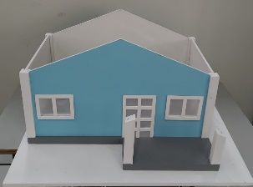
Hoje, segundo as pregações do Retiro do Terço dos Homens vamos construir as paredes da casa. Quem são as paredes da casa? A parede é o que a se pressupõe para a colocação do teto. Lembremos a nossa primeira pregação, falamos da Kenosis, do Shekinah, Deus que cobre. Paira encima. Ele é o teto. Este teto, na criação, necessita das causas segundas que somos nós. As pessoas que ali habitam são ‘o constitutivo’ das paredes. As paredes fazem a sustentação e ligação entre os fundamentos e o telhado. Nós somos essas paredes-pilares, somos a causa segunda que Deus se faz necessitar, e somos ao mesmo tempo sua ocupação predileta. Talvez nós não nos ocupemos prediletamente com Deus, a exemplo de Zaqueu antes de seu encontro com o Senhor debaixo do sicômoro.

As paredes de nossas casas são as que dão a beleza maior na casa. Nós-paredes somos a criação mais bela de Deus. Mas quantas vezes essas paredes, da nossa casa, necessitam de reparos, de pinturas, as vezes racham, trincam. Muitas vezes elas ficam anos e anos, quando não a vida toda assim. Não existe a preocupação do reparo, de voltar a recuperar sua beleza.

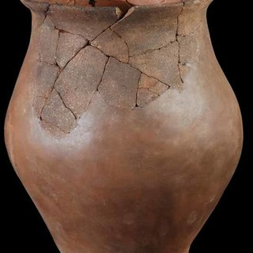
Vou contar uma história. Um senhor que tinha consideráveis posses, comprou para sua família uma boa Quinta. Escolheu um lugar privilegiado no terreno para construir sua casa. Construído ela, resolveu ocupar-se com o jardim, tendo em vista que gostaria fazer uma linda festa de inauguração com os seus amigos. Depois de pronto o jardim, o dono da Quinta afastou-se um pouco para contemplar a composição do jardim e a casa. Percebeu que na escadaria da entrada principal faltava algo para dar mais presença. Começou a percorrer sua Quinta e descobriu que tinha um antigo e grande vaso no fundo do terreno. Chegou até lá e começou a observar o grande vaso, pensava com seus botões, como poderia transportar até a entrada. Começou a dialogar com o antigo vaso demostrando sua intenção. O vaso sem hesitar foi enfático: -Não sirvo para nada mais. Por isso estou aqui. Estou velho, estou quebrado. Olha essa racha grande que me atravessa transversalmente! No ato seguido, respondeu o dono da Quinta: -Deixa-me levar-te até lá. Darei um jeito e você ser-me-ás muito útil no meu jardim. Assim sucedeu-se. Para a festa de inauguração muitas pessoas foram conhecer e festejar a nova casa. Na festa, todos se aproximavam do anfitrião e comentavam que bonito estava o jardim, especialmente aquele vaso antigo na base da escadaria principal. Ele deu um toque de belo. Terminado a festa, foi o anfitrião elogiar o antigo e rachado vaso, o quão belo ele estava ali. E que importante ele foi também para a festa. Orgulhosamente se afastou o dono da Quinta.
Assim, muitas vezes somos nós, conosco e com os outros. Vemos somente as rachaduras, as coisas feias, e com isso nos desprezamos, nos despreciamos, ou deixamos que outros nos despreciem. Os outros nunca me despreciarão, a não ser que eu os permita. Normalmente nos manejamos com o carro do complexo de inferioridade e damos o que temos de menos e não o nosso máximo. Deixar-se conduzir pelas Mãos do dono da Quinta, Deus, é deixar que ele faça de nossas debilidades verdadeiras virtudes. Mas eu tenho que deixar-me conduzir pelas coisas boas e positivas que existem em mim. Apostar nelas e não nos meus defeitos.
Uma casa não tem somente uma parede, ela tem várias paredes. Cada parede tem uma função, um tamanho uma forma. Assim são os membros da família, cada um tem uma originalidade, um carisma, uma maneira peculiar de ser. Muitas vezes, dentro da família, nos comportamos como o vaso. Que não tenho utilidade para nada. Sou um a mais. Na criação de Deus, não tem sobra. Cada coisa, cada pessoa tem uma função importante. Somos instrumentos de Deus.

Uma casa se sustenta é pelas pessoas que lá vivem. E um ecohabitat. Uma habitação de vidas. Ali gesta a vida de cada pessoa. Quando falamos do grande desafio de salvar a família nos dias de hoje, estamos falando dessa realidade de casa. Salvar a família é criarmos estruturas humanizadoras dentro de nossas casas. O milagre para acontecer necessita da ação das causas segundas. Necessita que tomemos iniciativas concretas. Não adiante nos preocupar de ter uma linda e grande casa, quando não cuidamos daqueles vasos quebrados que estão dentro da casa. Temos que pedir diariamente ao Espírito Santo que me de sabedoria para descobrir o ouro no outro, as coisas boas. Mesmo aquela pessoa bem idosa, talvez não a encontramos útil para nossos projetos faraônicos, mas elas também têm muita riqueza para dar. Às vezes, já não conseguem mais nem dar um sorriso acabrunhado pelas doenças, então, de você o sorriso para ela!
Lembremos da Pregação quando falamos da preocupação de Zaqueu com os seus. O Mestre ia na sua casa, ele deveria também se perguntar como os outros da casa iriam receber o Mestre, quais sinais de hospitalidade ou de hostilidade iriam demonstrar. Talvez os seus poderiam ser causa de vergonha. Muitas vezes partimos para a política de não convidar ninguém para vir na minha casa, para não passar vergonha com as atitudes dos que estão morando dentro dela. Não nos preocupamos de manter sempre um ambiente nobre dentro de casa; e as atitudes hostis, rudes, egoísticas foram ganhando espaço dentro do lar, que agora reina um ambiente desagradável fossilizada. Quase impossível de mudança. Ás vezes, tornamos nossa casa DESGRACADA. O que quer dizer? Que na nossa casa não reina um ambiente de Graça, um ambiente gostoso, um ambiente de respeito e harmonia. Sempre um está resmungando aqui, acolá outro gritando, emburrados dias sem falar um com o outro, sob o mesmo teto. Um ambiente que não reina a graça. Poderíamos dizer: Eita família sem graça! São as pessoas concretas que atraem a graça de Deus. Será que Deus vai conceder suas graças onde sobreabunda pessoas egoístas, mesquinhas, emburradas? Nossas casas devem ser oásis de misericórdia, como diz as Diretrizes Gerais da Ação Evangelizadora 2019-2023. Ser família exige o esforço de todos que a compõe. Muitas vezes estou preocupado com minha relação com Deus, minha santidade, mas na relação com minha família comporto-me como carrasco! “ O encontro com Deus e também intermediado pelo encontro com o irmão que tem nome, história, dores, alegrias, sonhos, conquistas e deseja ser acolhido, tornando-se presença significativa na vida (familiar).” Pag. 71. Nos falam os bispos através das Diretrizes.
Essas paredes necessitam diariamente atenção. Devem ser cuidadas constantemente para que não mofem, para que não se descompor, para que a humidade não infiltre. Cuidar da casa exige o esforço de todos que a habitam. Todos têm que estar vigilantes e não delegar a responsabilidade somente a uma pessoa. Isso acontece em muitas famílias hoje, somente uma leva no ombro, os demais, assistem passivamente. O lar se torna mais um hotel, que uma verdadeira família! Uma única pessoa tem que se responsabilizar por tudo e o restante como expectador. São as responsabilidades partilhadas em comum, que cria um ambiente de família, cria ponte de unidade. O ideal se não tem ação, fica só ideal, não gesta vida.
Temos de nos esforçar que nossa casa seja um lugar de ternura. “Ser lugar do olhar, do abraço e do afeto: olhar o outro e ver nele um irmão, (um pai, uma mãe, uma irmã, uma vó, etc.) imagem de Deus/ acolhê-lo e perceber nele alguém que partilha de um destino comum. A este propósito, nos exorta o apostolo São Paulo? “Que o amor fraterno vos uma uns aos outros com terna afeição, estimando-vos reciprocamente. ” Rm 12,10 ... a afetividade, a empatia, a ternura com o irmão devem ser as marcas desta casa da fraternidade, que promove o que o Papa Francisco chama de “revolução da ternura”.
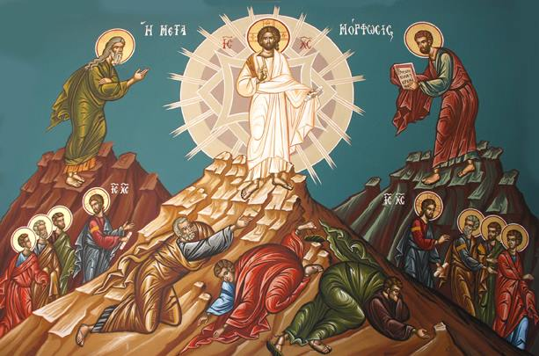
Para formar paredes solidas, uma família gostosa, temos que nos esforçar. Essa realidade não cai feita do céu ou de alhures. É fazendo proposito concreto que vamos formando em toda a família atitudes concretas. Por exemplo: Quando o matrimonio recém-casado tomam o propósito de nunca falar em tom alto; e sempre quando alguém aumentar o tom, se chama a atenção sobre o proposito em comum que assumiram. Com o tempo o matrimonio aprende a manter esse tom. Quando nascem os filhos, eles já se acostumam a esse ambiente. Quando eles querem falar alto, ao serem chamados a atenção, saberão imediatamente que em sua casa ninguém grita e não tem o porquê, ele ou ela, gritar para se fazer ouvir. O exercício diário das pequenas virtudes tem que ser uma tônica diária em cada família. Temos que ser ‘heróis de amor ao próximo’. Isso é santidade.
Na próxima pregação vamos ver sobre o Ritual da Família, coisas muito concretas para criarmos um ambiente familiar agradável, um verdadeiro Tabor, onde podemos exclamar: “Aqui é bom estar!”



Quarta pregação
CASA – ESPACO DE MORADA.
“Zaqueu, desce depressa, pois hoje devo ficar em tua casa.” Lc 19,5
Parte do Lema: “ Casa”
Símbolo: Toda a casa

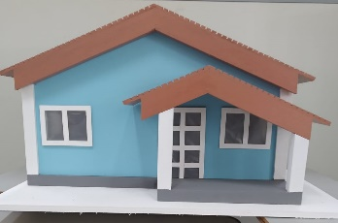
Na passagem bíblica de Lucas sobre a história de Zaqueu, o Mestre vai para a casa de Zaqueu. Como deveria ser essa casa para acolher o Mestre? Como deve ter-se sentido importante Zaqueu? O Mestre em sua casa!
Normalmente dizemos ‘estava no lugar errado na hora errada!’ Agora se poderia dizer Zaqueu ‘estava no lugar certo, na hora certa para me encontrar com a pessoa certa! A alegria deve ter contagiado Zaqueu. Ele teria sob seu teto a presença do Messias.
Somos como os cachorros. Estes, quando estão fora do seu terreno, sentem-se com pouca autoridade. Ladram, mas um latido sem força, temeroso. Quando estão no seu terreno, na sua casa, ladram com toda a forca, pois ali sentem-se com toda sua autoridade. Analogicamente somos iguais aos animais. Quando estou na minha casa, no meu lar, sinto-me mais seguro, mais firme, me dá proteção, estou no meu quadrado.
Assim, Zaqueu está no seu próprio espaço onde ele tem plena liberdade de dialogar. Está na sua casa. Ali poderia dialogar com o Mestre, fazer as perguntas que lhe passavam pelo coração, perguntar, questionar, etc. Mas também, Zaqueu deve ter-se perguntado:
Como esta minha casa para receber o Senhor? Está ajeitada? Está limpa? E digna de acolher o mestre? Será que as pessoas que estão ali não vão se sair com alguma tontearia, besteira na presença do Senhor? E, se alguém sair com alguma besteira, e porque eu também fui conivente e permiti tais atitudes e se tornou na minha casa uma normalidade. Agora, estou temeroso com o que se tornou normalidade em minha casa. Quantas vezes, nos mesmos não agimos assim. Deixamos certas coisas desagradáveis se tornarem normalidade dentro da família. Quando vem uma visita, em vez de me causar alegria, semeia no meu coração uma angustia. Como vai se comportar meu marido, minha esposa, meus filhos? Te segura, não diga isso que você sempre está acostumado a dizer. Fica em silencio. Não toque em tal tema. Etc. A visita e um momento, muitas vezes de tensão. Todos ficam de certa maneira retesados, controlando seus próprios da casa. Alivio quando a visita vai embora e nada de desagradável passou, produzido por algum membro da casa. Fica a pergunta, que talvez foi também uma pergunta interior para Zaqueu: Porque não eduquei bem os meus, porque fui permitindo certas atitudes desagradáveis tornando-as comum em minha família, etc. Como está nossa casa para receber a visita do Senhor, ou de sua mãe Maria? Limpa, ajeitada, ordenada, bonita, moradores nobres e educados?
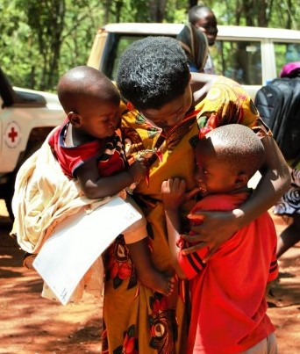
Perguntas e perguntas são importantes para formar nosso próprio Ritual Familiar. (Na pregação a seguir vamos trabalhar como elaborar um ritual familiar) Cada família deveria ter seu estilo, seu ritual, sua cultura familiar. Cultura não e aquilo que entra pelos olhos e ouvidos, mas aquilo que transforma um jeito de ser. Por isso que falamos que interessante conhecer distintas culturas. Que interessante conhecer distintas culturas familiares. Eu como sacerdote, quando faço visita nas famílias e outros espaços públicos, primeira coisa que observo e onde estão os símbolos religiosos. Os símbolos religiosos já me transmitem uma série de informações daquela família, daquele espaço.

A história de Zaqueu e também a história de cada um de nós. Estamos, ou as vezes, distantes do Senhor pelas ocupações da vida, angustias do momento, apreensões existenciais, etc. Também, as vezes temos necessidade de buscar o Senhor como fez Zaqueu subindo num sicômoro. Clamo por um olhar do Mestre! Para o meu deslumbre, me surpreende olhando diretamente nos meus olhos! Além do mais se convida para visitar minha casa. Ele me respeita. Não invade meu ‘terreno’. Solicita permissão para entrar em minha casa.
Como esta minha casa para receber o Senhor?
Vamos levantar de nossos assentos, dar uma olhada no entorno da minha casa. Essa residência que habito diariamente. Seja um apartamento, uma casa, situada na cidade ou no campo, no cerrado agreste ou litoral, sul, norte, leste ou oeste. Mas essa e minha casa e que o Mestre vem visitar!
Como gostaria de preparar esse espaço para o Senhor?
Nas pregações anteriores percorríamos algumas dimensões da casa. Agora, queremos falar desse espaço físico onde habita pessoas concretas. O espaço determina as pessoas! Quando vou numa Igreja, quando vou num estádio, quando vou num Shopping, quando vou na praia, etc. Cada espaço desses me produz um estimulo.
A nossa casa e o espaço por excelência onde deve reinar uma atmosfera para criar um estimulo nas pessoas que ali habitam, e ali onde as pessoas nos visitam.
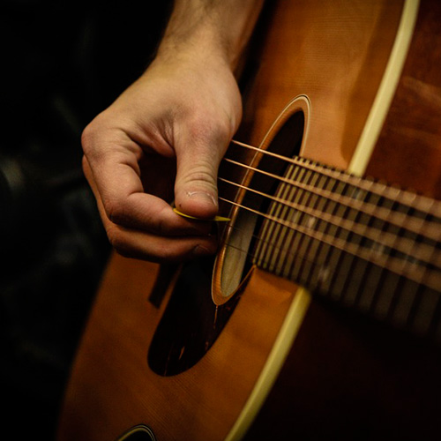
Conto-vos uma história que passou comigo, como sacerdote. Fui convidado para visitar uma família que estava festejando algo importante para eles. Nesta casa outras famílias amigas tinham sido convidadas. Na hora do almoço, com um churrasco, estando o anfitrião no ordenamento dos espetos na churrasqueira, e um amigo deste sentado a parte tocando algumas modas de viola para criar um clima de alegria e festa entre os convidados. Entre o interlúdio das músicas o violeiro solta um ‘palavrão’, para o escândalo do anfitrião e ao mesmo tempo de vários convidados que se entreolharam. No final do almoço, quando eu estava prestes a me retirar, aproxima-se o anfitrião e me diz em baixa voz: Desculpa-me pelo que aconteceu! Este senhor não entra mais na minha casa. Eu não permito essas coisas aqui dentro. Não será ele, que através da música vai introduzir!
Nos surpreende a história acima contada, no entanto, nos ilumina sobre a atmosfera que este pai de família sempre prezou dentro de sua casa. Tal atitude do musico, talvez mínima que fosse, tocou no coração do anfitrião como negativo, e era justo o que ele não cultivava dentro de sua família.
Quais estímulos eu gostaria que as pessoas percebessem em minha casa?
Enumeramos alguns possíveis: alegria, ternura, fraternidade, acolhida, carinho, partilha, respeito, afeto, entendimento, misericórdia, mansidão, magnanimidade, resiliência, corresponsabilidade, etc.
Todas as palavras acima descritas podem ser somente palavras bonitas, mas sem vida. Elas não transformam a realidade sozinha, menos ainda somente pronunciando. Se fosse assim, eu diria todos os dias, várias vezes: Megasena, Megasena, Megasena, e minha conta bancaria estaria repleta. “Um projeto pouco pensado e realizado, vale 100 vezes mais que um projeto bem pensado e nunca realizado! ” Esta máxima ilumina rapidamente o que temos que fazer! Temos que dar formas concretas para que as palavras acimas citadas possam produzir vida e consequentemente seus efeitos benéficos.
Muitas vezes nos fundamentamos em alguns chavões: Sempre foi assim! As pessoas não mudam! Agora não tem como começar! Já passou o tempo de mudar! Etc. Estas e outras formulações negativas que usamos para não transformar a realidade usamos para nos justificar pessoalmente frente a qualquer possibilidade de mudança que EU poderia iniciar.
A seguir vamos enumerar ações que criam estímulos e valores para gradativamente criarmos uma atmosfera onde quem nos visita encontrara as palavras acima mencionadas pairando na atmosfera de minha casa:
- O Estético nos aproxima de Deus, e das pessoas. Estético não e só um conceito abstrato, mas e muito prático. Trata-se do bonito. Muitas vezes confundimos que o bonito e caro. Que se compra. Não, e equívoco pensar que o belo, o bonito só se adquire pelo poder econômico. A criação de Deus e bela, e bonita. Nessa criação tem as coisas imperfeitas que fazem parte integrante da perfeita. O bonito nos traz alegria. Por isso te pergunto: o que você tem feito para que o bonito esteja no teu ambiente? Como está a conservação da tua casa? Conservação não significa gasto econômico, e sim zelo. Aquela goteira que há anos já produziu uma grande mancha de sujeira na parede. Como está o entorno de minha casa? O jardim, o portão de entrada, a rua na frente da minha casa? Muitas vezes se preocupo com minha casa do portão para dentro, mas do portão para fora está um ‘chiqueirinho’. Essa imagem e expressão dos que ali habitam. Temos a tendência de responsabilizar o poder público. Lembremos que magnanimidade vai além de lei e responsabilidades. Vemos a história do chileno Jorge Selaron, nas escadarias do bairro Santa Teresa, na cidade do Rio de Janeiro. Tenho que tomar iniciativas. Não esperar que a outra faça ou tome iniciativa. O que você pode legar para outros não e o que você pensou, mas sim o que você fez! Que legado você está deixando, com que legado você está construindo tua história! O fazer cria pontes de vínculos, de fraternidade e ao mesmo tempo desperta novas criatividades. Francis Bacon dizia: “Triste não e mudar, triste e não ter criatividade para mudar!”
- Cultura da minha casa. Depois de olhar o exterior da minha casa, através do estético do bonito, agora olhamos para dentro dela. A pergunta é: quais coisas que cultivo intencionalmente para criar uma atmosfera?
- Rituais. Os rituais criam espaços do ‘sagrado’. Sagrado não e somente aquilo que vivenciamos na Igreja através dos sacramentos, estes têm uma densidade diferente em relação ao que estamos comentando agora do ‘sagrado na minha casa’. Casa, cada família tem seus rituais. Qual é o ritual da minha família? Onde estão os espaços do sagrado? Anselm Grun comenta: “Nos espaços do Sagrado a alma tem como respirar, como desenvolver-se, como desabrochar. Só o sagrado cura e salva” (A proteção do Sagrado. Pag.9 O sagrado não é um conceito, mas sim um sentimento de respeito, de emoção, se segurança existencial. Se minha família não tem rituais que assegura o sagrado, ela não cura, ela não do amparo a uma seguridade existencial aos membros da casa. Quando isso não ocorre, acontece o descompromisso, a insegurança, a desconfiança, etc. O monge Anselm Grun fala; “ O sagrado pode ser vivido. Ele sempre é alguma coisa do mundo: uma pessoa, um lugar, um tempo, um objeto, um ritual. O que possui a qualidade do Sagrado e uma coisa que podemos ver, ouvir, pegar, saborear. ... O Sagrado lhe faz bem. Abre-lhe espaços de liberdade, espaços de proteção e de segurança, uma pátria.” O sagrado mexe comigo. Sempre que para mim um lugar é sagrado eu gosto de ficar neste lugar, ao mesmo tempo existe alguma coisa que me detém, sinto-me atraído de estar ou de voltar para lá. Por isso a importância dos rituais na família. Quais poderiam ser esses rituais: saudar-se matinalmente, nos horários comum não usa-se celular e desliga-se a TV, buscar fazer alguma refeição do dia todos juntos no entorno da mesa, oração antes das refeições, ninguém ‘levanta a voz’ para falar, sempre lembrar e fazer algum gesto familiar quando alguém da família está de aniversario, oração especifica da família, etc.
- Espaço Sagrado: (o cachorro tem um, o que poderíamos atribuir de “espaço do sagrado”, que é o terreno onde ele habita diariamente. Ali ele sente-se seguro, quando passa para outro terreno, ele perde a segurança.) onde na minha casa tem um espaço do Sagrado? Onde está delimitado pelos que vivem dentro da casa, que aquele espaço e especial? Poderíamos dizer “o Santo dos Santos”? Lugar onde posso me refugiar e me encontrar comigo e com Deus. Onde está a expressão da minha igreja doméstica? Onde estão meus santos, os símbolos que para mim transmitem e me levam a lembrar de Deus e das pessoas importantes na minha vida? Eu como sacerdote, quando vou visitar uma casa, primeira coisa que busco descobrir dentro da casa, e onde estão os símbolos religiosos. Esta realidade dos símbolos religiosos na família já me transmite uma serie de mensagens subliminares dos valores conservados nessa família, dos seus possíveis rituais. Onde está minha bíblia, minha agua benta, meu crucifixo, imagens de Nossa Senhora, meus santos de devoção que me inspiram a viver a vida crista?
Vou contar minha experiência de vida:

Como sacerdote eu poderia dizer que sempre estou em lugares sagrados, em ambientes sagrados, com objetos sagrados, liturgia do sagrado, etc. Mas ao mesmo tempo eu tenho que me perguntar: Quais são as minhas coisas próprias que me dão o sentido do sagrado? Pois posso, ao conviver em todos os espaços e ações com o sagrado, perder a dimensão do muninoso-misterio do mesmo, e fazê-lo obsoleto e consecutivamente transmitir essa obsoletidade nas minhas ações como sacerdote. O meus “santo dos santos” é o meu quarto. Logo no umbral da porta eu tenho dois símbolos do sagrado: uma mezuza e logo abaixo uma Cruz da Unidade. Esses símbolos já delimitam para mim, que ali é o meu próprio espaço. É o espaço do meu sagrado. Pode ser que para outras pessoas esse quarto não difere dos outros. Mas para mim ele tem um aspecto particular. Muitas vezes ao entrar no quarto me surpreendo soprando ou cantando um refrão do livro de Dt 6,4 ss. Me faz lembrar no Êxodo o anjo que poupou todas aquelas famílias que tinham passado o sangue do cordeiro no umbral da porta. A mezuza é um pequeno símbolo religioso judaico que se coloca na entrada. Nele esta sobressaliente a palavra hebraica ‘shim’ que é a inicial da palavra “ESCUTA, o Israel, o Senhor e nosso Deus, um e o Senhor!” Faz-me lembrar a proteção de Deus para esse espaço que é o meu quarto, como também me lembra da história sagrada. A cruz da unidade está logo abaixo, também fixado no umbral da porta. Para mim essa cruz tem o significado de que Cristo e Maria realizam a plenitude da história, e ao mesmo tempo a Cruz da Unidade faz parte da minha história.
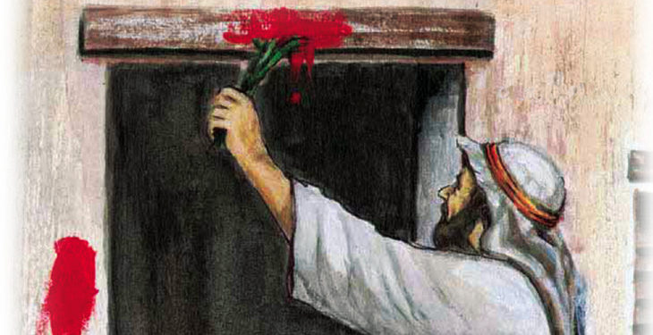
Tradição católica europeia ( nas portas das casas católicas alemãs C + M + B) São as iniciais dos três reis magos Caspar, Melchior, Baltasar. Na festa dia 6 de janeiro, as crianças vestidas de 3 reis magos vão de casa em casa e escrevem essas letras com giz nos umbrais das portas com o respectivo ano, e os moradores presenteiam as crianças com algum doce. Essa tradição diz que isso protege os moradores contra a desgraça.
Também se atribui as 3 letras como explicação: C + M + B = Christus Mansionem Benedicat “ Cristo abençoe esta casa.”
Na celebração da missa vamos fazer a benção da Casa. Lembremos o jubileu da porta santa (13-12-2015).

Perguntas
1 – Como está o ambiente da minha casa? Como é o relacionamento entre todos?
2 – Quais são os rituais próprios da minha casa? Aqueles que sempre fazemos, independente se tem ou não visitas?
3 – Não está na hora de começarmos um? Ou melhorar o que já possuo?

